МИНИСТЕРСТВО ПРОФЕССИОНАЛЬНОГО ОБРАЗОВАНИЯ И
ЗАНЯТОСТИ НАСЕЛЕНИЯ ПРИМОРСКОГО КРАЯ

КРАЕВОЕ ГОСУДАРСТВЕННОЕ АВТОНОМНОЕ
ПРОФЕССИОНАЛЬНОЕ ОБРАЗОВАТЕЛЬНОЕ УЧРЕЖДЕНИЕ
«КОЛЛЕДЖ ТЕХНОЛОГИИ СЕРВИСА»

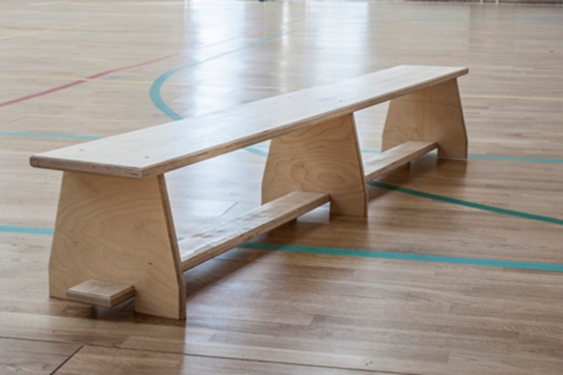

КОМПЛЕКСЫ ОБЩЕРАЗВИВАЮЩИХ УПРАЖНЕНИЙ
НА ГИМНАСТИЧЕСКОЙ СКАМЕЙКЕ

методическая разработка
для преподавателей физической культуры

г. Владивосток
2022

Пузынина, Н.П.,
Комплексы общеразвивающих упражнений на гимнастической скамейке: методическая разработка для преподавателей физической культуры.

Методическая разработка предназначена для преподавателей физической культуры. Включает комплексы общеразвивающих упражнений, выполняемых с использованием гимнастической скамейки.

Оглавление
ВВЕДЕНИЕ 4
1 ОБЩЕРАЗВИВАЮЩИЕ УПРАЖНЕНИЯ НА ГИМНАСТИЧЕСКОЙ СКАМЕЙКЕ 5
2 УПРАЖНЕНИЯ НА ГИМНАСТИЧЕСКОЙ СКАМЕЙКЕ ДЛЯ ВОСПИТАНИЯ ЛОВКОСТИ 17
3 УПРАЖНЕНИЯ НА ГИМНАСТИЧЕСКОЙ СКАМЕЙКЕ С ИСПОЛЬЗОВАНИЕМ ПРЕДМЕТОВ, СНАРЯДОВ И ЕСТЕСТВЕННЫХ ПРЕПЯТСТВИЙ ДЛЯ ВОСПИТАНИЯ ПРЫГУЧЕСТИ 19
4 УПРАЖНЕНИЯ НА ГИМНАСТИЧЕСКОЙ СКАМЕЙКЕ ДЛЯ ВОСПИТАНИЯ СМЕЛОСТИ 22
5 ИЗОМЕТРИЧЕСКИЕ УПРАЖНЕНИЯ, ВЫПОЛНЯЕМЫЕ НА ГИМНАСТИЧЕСКОЙ СКАМЕЙКЕ 25
6 УПРАЖНЕНИЯ С МАЛОЙ ГИМНАСТИЧЕСКОЙ СКАМЕЙКОЙ 27
7 УПРАЖНЕНИЯ ГРУППОЙ С ГИМНАСТИЧЕСКОЙ СКАМЕЙКОЙ 28
8 ОБЩЕРАЗВИВАЮЩИЕ УПРАЖНЕНИЯ С ГИМНАСТИЧЕСКОЙ СКАМЕЙКОЙ С ПАРТНЁРОМ 32
СПИСОК ИСПОЛЬЗОВАННОЙ ЛИТЕРАТУРЫ 34

ВВЕДЕНИЕ

Общеразвивающие упражнения с использованием гимнастической скамейки давно и широко используются в физическом воспитании, лечебной физкультуре и спорте.
Использование упражнений с гимнастической скамейкой способствует развитию организма, воспитанию смелости, организованности занимающихся, развивают физические способности. Эти упражнения помогают формированию прикладных навыков, которые могут быть с успехом использованы в экстремальных ситуациях.
Многолетний опыт педагогической практики показывает высокую эффективность воспитания физических способностей обучающихся с использованием доступных спортивных снарядов и инвентаря. Благодаря своей доступности эти упражнения не требуют специального обучения, они одинаково хорошо подходят для обучающихся с разным уровнем развития физических способностей. Большинство общеразвивающих упражнений хорошо сочетаются между собой, что даёт преподавателю широкие возможности для планирования учебных занятий различной направленности.
Общеразвивающие упражнения на гимнастической скамейке могут использоваться как в подготовительной, так и в основной части учебного занятия. Широкий выбор упражнений позволяет создать многообразие учебных программ, а использование музыкального сопровождения способствует улучшению общего эмоционального фона занятия, создает бодрое настроение, что в целом повышает интерес обучающихся к занятиям по физической культуре.
Представленный комплекс упражнений на гимнастической скамейке ориентирован на реализацию современных педагогических технологий развивающего и дифференцированного обучения и направлен на развитие у занимающихся силы, выносливости и координации движений.
Предлагаемая методическая разработка может быть использовано как для организации урочных, так и внеурочных форм занятий, ориентирована на преподавателей физической культуры школ, колледжей и других учебных заведений. Цель данной методической разработки – повышение уровня физической подготовленности занимающихся, повышения интереса к занятиям физической культурой, а также пополнение методического багажа преподавателей физической культуры.

- ОБЩЕРАЗВИВАЮЩИЕ УПРАЖНЕНИЯ НА ГИМНАСТИЧЕСКОЙ СКАМЕЙКЕ

Комплекс №1.

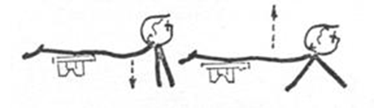 |  | Упор лежа, ноги на гимнастической скамейке. Передвижение на руках, двигаясь вперед-назад.
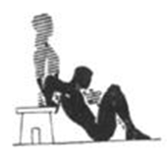 |  | Сгибание и разгибание рук в упоре сзади, сгибая руки, стремиться приблизить таз к ступням. Упражнение усложняется удалением ступней от скамейки.
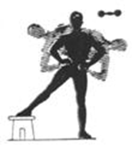 |  | Стоя боком к скамейке, одна нога на скамейке, наклоны в стороны с различными положениями рук.
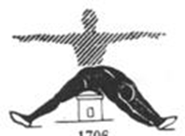 |  | В седе ноги врозь, поочередные пружинистые наклоны к ногам до касания руками носков.
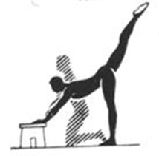 |  | В упоре на коленях, встать на одну ногу, другую назад (повыше).
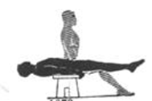 |  | Держась руками за край скамейки, принимать горизонтальное положение и возвращаться в сед.
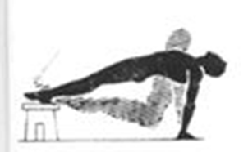 |  | Сгибания и прогибания тела в упоре лежа сзади, ноги на скамейке.
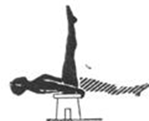 |  | То же, но после принятия горизонтального положения поднять ноги вертикально вверх (согнуться).
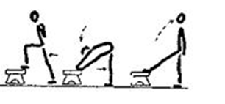 |  | Положение стоя перед скамейкой, левая нога выставлена (вытянута) вперёд на край скамейки, руки за спиной. Согнуть в колене левую ногу, при этом выдвинуть вперед туловище, руки к плечам, левую ногу вытянуть с одновременным наклоном туловища вперед, пальцы касаются носков, выпрямиться в исходное положение (стоящая нога остается на месте); то же самое, сменив ногу.
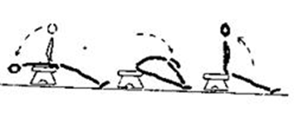 |  | Положение сидя сбоку на скамейке (на переднем крае скамейке), хват сверху о передний край. Наклон туловища назад до горизонтального положения. Выпрямиться, наклон туловища вперед. Руки также вытянуть вперед так, чтобы пальцы коснулись носков, принять исходное положение.
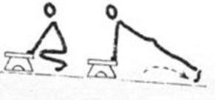 |  | Присед перед скамейкой, опора на край скамейки. Прыжком принять положение упор лежа и вернуться в исходное положение.
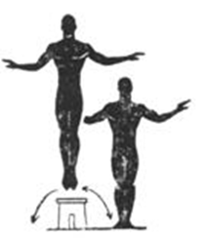 |  | Стоя боком к скамейке, впрыгивание в сторону на скамейку и соскакивание с нее. То же, но перепрыгивание через скамейку.
Комплекс №2.

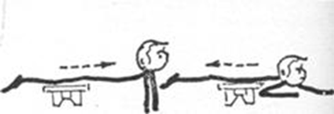 |  | Упор лежа, ноги на скамейке. Перемещение на предплечьях.
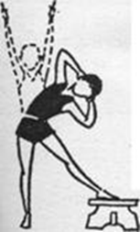 |  | И. п. — стоя левым боком к скамейке, руки внизу. Поставить левую ногу на скамейку, поднять руки. Наклониться влево, руки за голову. Выпрямиться. Приставить ногу в и. п. Повторить 4—6 раз.
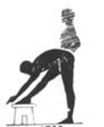 |  | Пружинистые наклоны к стоящей на скамейке ноге, ног не сгибать.
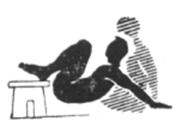 |  | Опора руками на полу, ноги на скамейке. Сгибание и разгибание рук в упоре сзади, разгибая руки, стремиться приблизить таз к ступням. Упражнение усложняется удалением рук от скамейки.
 |  | Держась руками за край скамейки, принимать горизонтальное положение и возвращаться в сед.
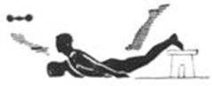 |  | Лежа на животе на полу, ноги на скамейке, прогибания с подниманием разноименных рук вверх и ног назад. То же прогибание, но без поднимания ног с опорой ладонями опущенных вдоль тела рук.
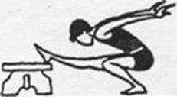 |  | И. п. — стоя лицом к скамейке, руки вниз.  1. Поставить прямую ногу пяткой на скамейку, руки вверх.  2—3. Приседая на левой ноге, наклониться вперед, руки вниз, назад.  И. п.  То же, но с другой ноги. Повторить 4—6 раз.
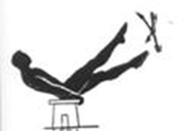 |  | В сед углом — движения прямых ног вперед-назад, в стороны — скрестно.
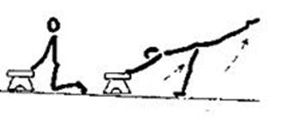 |  | Положение стоя на коленях перед скамейкой, опор на внешний край скамейки. Выпрямиться, руки при этом продолжают крепко обхватывать край скамейки, опуститься на корточки; то же самое упражнение выполнить с одновременным махом левой и правой ногой назад.
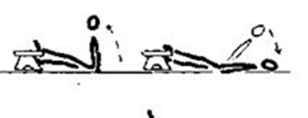 |  | Положение сидя сбоку перед скамейкой, пятка правой ноги на скамейке, левая ступня снизу вверх опирается о край скамейки, руки свободно вдоль туловища. Медленно опустить туловище назад в положение лежа на спине, вернуться в исходное положение.
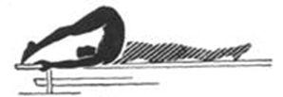 |  | Лежа на скамейке поперек, держась руками за края над головой — сгибаясь, достать ногами скамейку за головой.
 |  | Стоя боком к скамейке, впрыгивание в сторону на скамейку и соскакивание с нее. То же, но перепрыгивание через скамейку.
Комплекс №3.

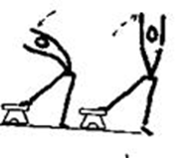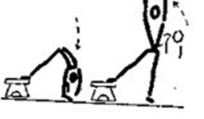 |  | Положение стоя с правой стороны скамейки, выставив правую ногу на край скамейки, руки подняты высоко над головой. Наклон туловища вправо, вернуться в исходное положение. Глубокий наклон туловища вперед, кончики пальцев касаются левой ноги, выпрямиться; сменить ногу и повторить еще раз.
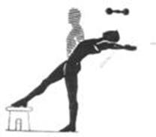 |  | Стоя на одной ноге, другая на скамейке. Наклоны назад с различными положениями рук.
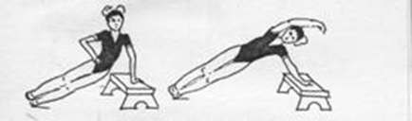 |  | Упор одной рукой лежа боком. Упражнения проводить в среднем темпе, приземление мягкое. Повторить 4—6 раз.
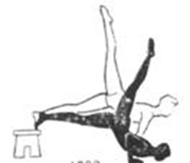 |  | В упоре лежа, ноги на скамейке — сгибание и разгибание рук с поднятой назад ногой. Все время сохранять выпрямленное положение туловища.
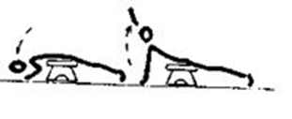 |  | Положение лежа на животе поперек скамейки. Руки согнуты перед грудью и опираются о пол. Руки вытянуть и поднять высоко над головой правую руку (верхняя часть туловища при этом приподнимется); также выполняется упражнение левой рукой.
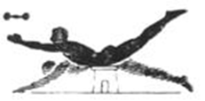 |  | Лежа на животе на скамейке, прогибание с подниманием рук вверх. Возвращаясь в и. п., расслабить мышцы спины.
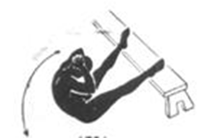 |  | Сидя на полу, ноги врозь на скамейке. Пружинистые наклоны к ногам.
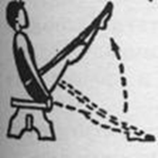 |  | И. п. — сидя продольно на скамейке, взяться руками за передний край, ноги прямые. Поднять левую ногу вверх.  И. п.  Поднять правую ногу вверх.  И. п.  Поднять обе ноги вверх.  6—7. Держать.  8. И. п. Повторить 5—7 раз.
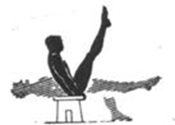 |  | Из положения лежа на скамейке, держась за край руками, сед углом, высоко поднимая ноги с паузой и без паузы в этом положении.
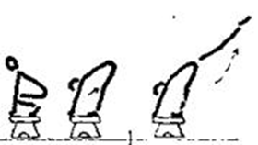 |  | Положение присед на скамейке. Хват сверху о передний край скамейки. Поднять в положение «ласточка» правую ногу (руки продолжают опираться о скамейку), вернуться в исходное положение; то же самое левой ногой.
 |  | Стоя боком к скамейке, впрыгивание в сторону на скамейку и соскакивание с нее. То же, но перепрыгивание через скамейку.
Комплекс №4.

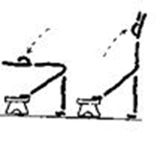 |  | Положение стоя перед скамейкой, левая нога вытянута на край скамейки. Руки высоко подняты над головой. Наклон туловища вперед, вернуться в исходное положение, опираясь на скамейку правой ногой.
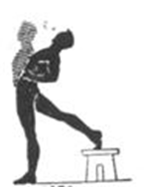 |  | Стоя на одной ноге спиной к скамейке, другая, отведенная назад, опирается о скамейку. Пружинистые наклоны назад.
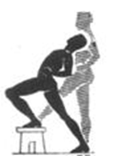 |  | Стоя на одной ноге, другая на скамейке. Сгибая ногу, стоящую на скамейке, наклоняемся назад. Руки на поясе.
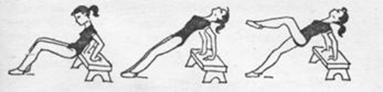 |  | Упор двумя руками из положения сидя
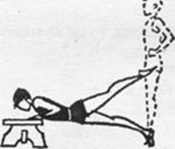 |  | И. п. — стоя продольно лицом к скамейке, ноги врозь, руки на поясе.  1—2. Упор лежа, согнув руки на скамейке, поднять левую ногу вверх.  3. Выпрямить руки, опустив ногу.  4. Сильно оттолкнувшись руками, в и. п.  То же, но другой ногой. Повторить 4—6 раз.
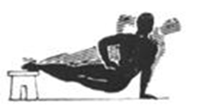 |  | В упоре лежа боком, ноги на скамейке — сгибания в сторону и выпрямления. То же, но при выпрямлении тела одна нога отводится в сторону. То же с подниманием вверх одной руки.
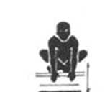 |  | Сидя, ноги скрестно на скамейке продольно, пружинистыми наклонами стараться коснуться пола руками.
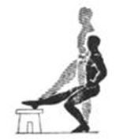 |  | Стоя на одной ноге на шаг от скамейки, другая нога на скамейке, медленные приседания на одной ноге.
 |  | Стоя на одной ноге спиной к скамейке, другая, отведенная назад, опирается о скамейку. Пружинистые наклоны назад.
 |  | Лежа на скамейке поперек, держась руками за края над головой — сгибаясь, достать ногами скамейку за головой.
 |  | Стоя боком к скамейке, впрыгивание в сторону на скамейку и соскакивание с нее. То же, но перепрыгивание через скамейку.
Комплекс №5.

 | И. п. — стоя левым боком к скамейке, руки внизу. Поставить левую ногу на скамейку, поднять руки. Наклониться влево, руки за голову. Выпрямиться. Приставить ногу в и. п. Повторить 4—6 раз.
 | Стоя на одной ноге спиной к скамейке, другая, отведенная назад, опирается о скамейку. Пружинистые наклоны назад.
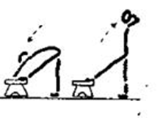 | Положение стоя перед скамейкой. Левая нога вытянута на край скамейки, руки за головой. Гибкий наклон туловища вперед, руки вытянуть вперед, пальцы касаются носков, выпрямиться в исходное положение; выставить вперед правую ногу и выполнить упражнение еще раз.
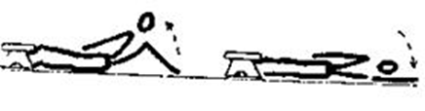 | Положение лежа на левом боку, левая нога вытянута на полу. Правая — снизу опирается ступней о край скамейки. Левая рука поднята, правая — опущена. Наклонить правую часть туловища в сторону (при этом левая рука поддерживает наклонное положение), вернуться в исходное положение; также упражнение выполняется в положении лежа на правом боку.
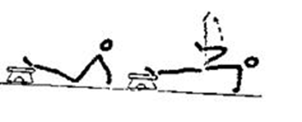 | Положение присед прогнувшись перед скамейкой на полу, пятки на скамейке, упор руками позади туловища. Поднять таз (туловище и ноги вытянуть) и таким образом оказаться в положении упор лежа на спине. Согнуть левую ногу, выпрямить и вытянуть вперед (нога должна находиться в вертикальном положении), опустить и вернуться в исходное положение.
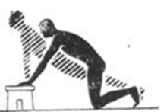 | В упоре стоя на коленях, руки на скамейке. Выпрямление ног и тела с активной подачей плеч вперед, и медленное возвращение в исходное положение (и. п.).
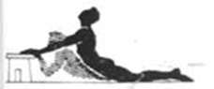 | Лежа на бедрах, напряженно прогнуться, особенно в грудном отделе позвоночника.
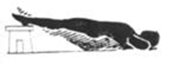 | Лежа на спине, руки за голову, ноги на скамейке. Медленное прогибание до положения лежа на лопатках и медленное возвращение в и. п. Расслабляя и не расслабляя мышцы в и. п. То же, но во время прогибания поочередное поднимание ноги вперед. То же, но руки в стороны — прогибаясь, опираться головой и ногами.
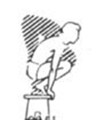 | В приседе на скамейке продольно, держась за край руками, разгибания и сгибания ног.
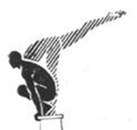 | То же с подниманием одной ноги назад.
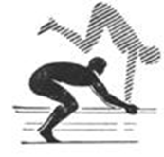 | Опираясь о скамейку, прыжки через нее с высоко поднятым тазом.
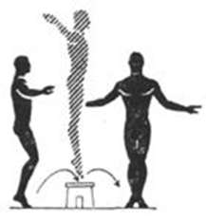 | Прыжки на скамейку в стойку продольно и со скамейки: а) вперед, б) назад, в) с поворотом на 90 и 180°. То же, но прыжки на одной ноге.
Комплекс №6.

 | Стоя боком к скамейке, одна нога на скамейке, наклоны в стороны с различными положениями рук.
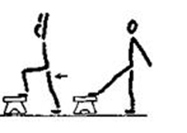 | Положение стоя перед скамейкой, левая нога выставлена (вытянута) вперед на край скамейки, руки за спиной. Согнуть в колене левую ногу. При этом туловище выдвигается вперед, руки высоко подняты над головой, вернуться в исходное положение. Сменить ногу и выполнить то же самое упражнение.
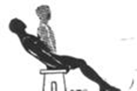 | Держась за край скамейки, не отрывать ступней от пола, наклон назад.
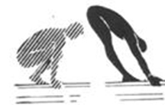 | В упоре присев поперек, держась за края скамейки, разгибание ног с возможно большим оттягиванием назад, стараясь прийти в положение, при котором туловище и руки будут на одной линии.
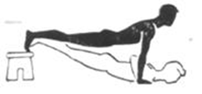 | В упоре лежа, ноги на скамейке — сгибание и разгибание рук. Все время сохранять выпрямленное положение туловища.
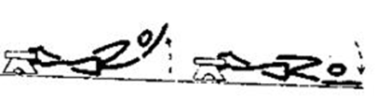 | Положение лежа на левом боку, ступни закреплены на крае скамейки, правая ступня снизу, а левая в подъеме сверху опирается о край скамейки (ноги скрещены). Наклонить туловище вправо; также выполняется это упражнение в положении лежа на правом боку.
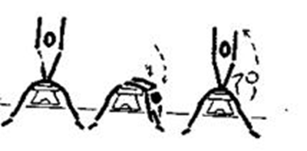 | Положение сидя в позе наездника (ноги вытянуты) с высоко поднятыми руками. Наклон туловища вперед к левой ноге. Руки обхватывают голень, пружинисто потянуться, выпрямиться; также выполняется наклон к правой ноге.
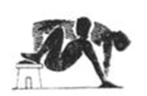 | В упоре лежа сзади, ноги согнуты на скамейке. Напряженное прогибание.
 | Лежа на скамейке поперек, держась руками за края над головой — сгибаясь, достать ногами скамейку за головой.
 | Опираясь о скамейку, прыжки через нее с высоко поднятым тазом.
 | Стоя боком к скамейке, впрыгивание в сторону на скамейку и соскакивание с нее. То же, но перепрыгивание через скамейку.
- УПРАЖНЕНИЯ НА ГИМНАСТИЧЕСКОЙ СКАМЕЙКЕ ДЛЯ ВОСПИТАНИЯ ЛОВКОСТИ

Ловкость — способность быстро и легко овладевать новыми движениями («быстро обучаться»), осознанно выполнять движения, быстро перестраивать двигательную деятельность в соответствии с требованиями меняющейся обстановки и всегда находить оптимальное решение.
Ловкость — сложное комплексное качество, не имеющее единого критерия для оценки. В каждом отдельном случае в зависимости от условий выбирают тот или иной измеритель. При этом остальные условия задания стараются оставить неизменными. Измерителями ловкости являются:
1) координационная сложность задания,
2) точность его выполнения,
3) время выполнения.

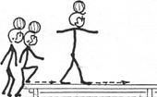 | Ходьба по гимнастической скамейке с набивным мячом на голове.
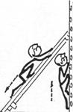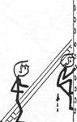 | Спуститься по скамейке вниз.
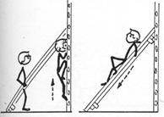 | То же на четвереньках.
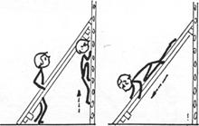 | То же головой вниз на четвереньках.
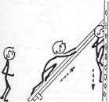 | Лазанье вверх по скамейке на четвереньках.
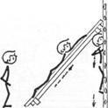 | Подтягивание, лежа на скамейке. Спускаться по гимнастической стенке.
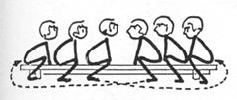 | Сед на гимнастической скамейке. По сигналу партнеры меняются местами.
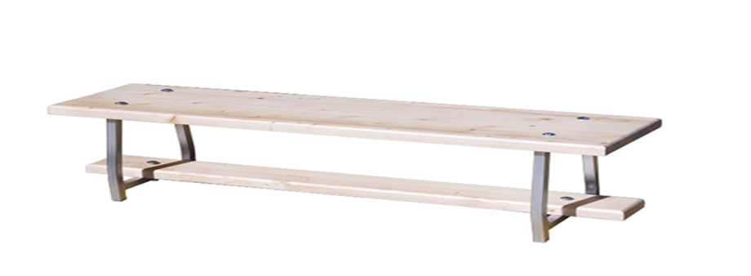
- УПРАЖНЕНИЯ НА ГИМНАСТИЧЕСКОЙ СКАМЕЙКЕ С ИСПОЛЬЗОВАНИЕМ ПРЕДМЕТОВ, СНАРЯДОВ И ЕСТЕСТВЕННЫХ ПРЕПЯТСТВИЙ ДЛЯ ВОСПИТАНИЯ ПРЫГУЧЕСТИ

Прыгучесть — физическое качество, относящееся к числу скоростно-силовых и требующее высокого уровня координационных способностей.
Прыгучесть — это способность к выполнению прыжка с большой высотой подъема ОЦМТ или со значительной дальностью без разбега.
Прыгучесть зависит от развиваемой при отталкивании мощности, что, в свою очередь, связано с уровнем взрывной силы, под которой понимается способность проявлять наибольшую силу в минимально короткое время (например, выполнение прыжка). Проявление взрывной силы весьма специфично для различных видов спорта. Например, в спортивных играх она чаще всего проявляется в эпизодах борьбы с соперником. Она необходима при выполнении таких технических действий, как подача, всевозможные удары, броски, метания, удары по мячу ногой, а особенно головой.

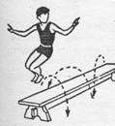 | Прыжки через скамейку, продвигаясь вперед, на двух и на одной ноге. Повторить 10—14 раз.
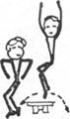 | Многократные прыжки через гимнастическую скамейку, отталкиваясь двумя ногами.
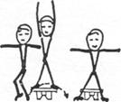 | Стоя боком к гимнастической скамейке. Вспрыгнуть на скамейку — спрыгнуть, расставив ноги врозь, вернуться в исходное положение.
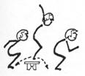 | Прыжки через гимнастическую скамейку вперед и назад, отталкиваясь двумя ногами.
Прыжки с предметами

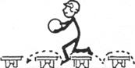 | Прыжки с ноги на ногу через несколько скамеек, держа перед грудью мяч.
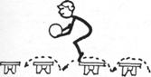 | Прыжки через несколько скамеек, держа мяч перед грудью, отталкиваясь двумя ногами.
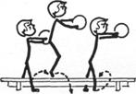 | Стоя, расставив ноги врозь над скамейкой. Вспрыгнуть на скамейку — спрыгнуть, расставив ноги врозь над скамейкой, держа перед грудью мяч.
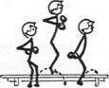 | Многократные прыжки через гимнастическую скамейку с продвижением вперед, держа в руках гантели.
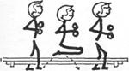 | Прыжки с гантелями в руках через гимнастическую скамейку, согнув ноги в коленях. Приземляясь, расставить ноги врозь.
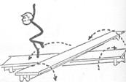 | Прыжки, отталкиваясь одной или двумя ногами, через гимнастические скамейки, установленные крест-накрест.
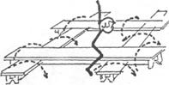 | Прыжки, отталкиваясь одной или двумя ногами, через скамейки, составляющие квадрат.
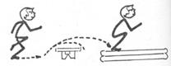 | Прыжок с разбега, толчком одной или двух ног, через препятствие с приземлением на мат.

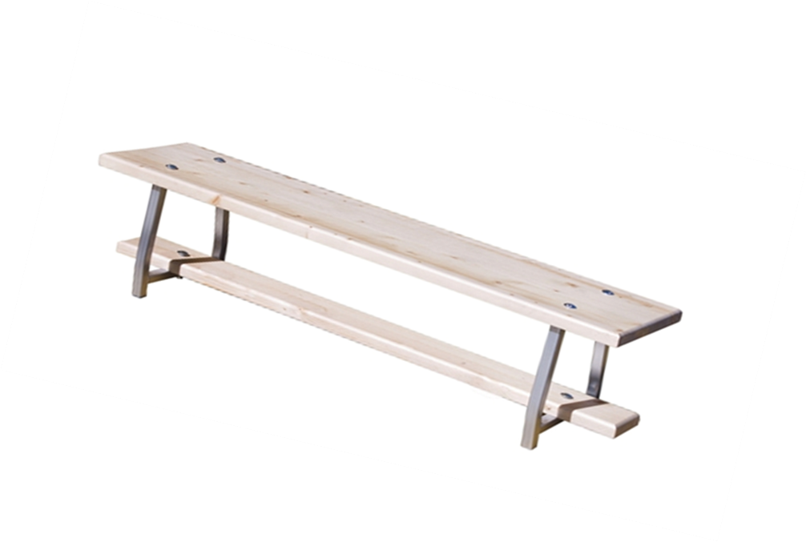
- УПРАЖНЕНИЯ НА ГИМНАСТИЧЕСКОЙ СКАМЕЙКЕ ДЛЯ ВОСПИТАНИЯ СМЕЛОСТИ

Смелость — это волевое качество, проявляющееся в умении активно действовать в опасных и сложных ситуациях, сознавая возможность получения тяжелых для себя последствий, чаще всего травм. Во многих видах спорта складываются острые ситуации в момент единоборства с соперником, при преодолении препятствий на большой скорости, при попытке показа рекордного достижения и т.д., чреватые болезненными ощущениями, возможностью получить травму. Естественно в разных видах спорта смелость проявляется по-разному. Поэтому в ходе тренировочного процесса ее следует воспитывать применительно к конкретным условиям данного вида спорта.
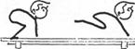 | «Заячьи» прыжки по гимнастической скамейке.
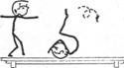 | Кувырок вперед на гимнастической скамейке.
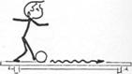 | Ведение мяча ногой по гимнастической скамейке.
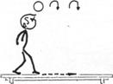 | Передвижение по гимнастической скамейке, жонглируя мячом.
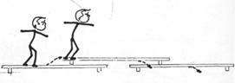 | Передвижение по двухъярусной гимнастической скамейке.
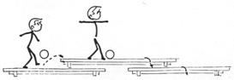 | Ведение мяча по гимнастическим скамейкам и через них.
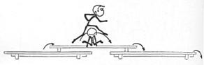 | Прыжок с нижней гимнастической скамейки на двухъярусную — прыжок через партнера, стоящего в упоре на коленях, — прыжок на нижнюю скамейку — соскок на пол.
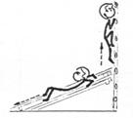 | С верхней перекладины гимнастической стенки — сползание в упоре сзади по гимнастической скамейке.
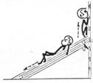 | То же, но сползание по двум гимнастическим скамейкам, ноги по одной, а руки — по другой.
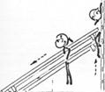 | Подняться на гимнастическую стенку — спуститься вниз по скамейкам в упоре на руках.
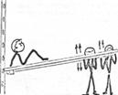 | Сед согнувшись на гимнастической скамейке, укрепленной одним концом на гимнастической стенке, другой конец поднимают вверх помогающие.
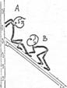 | А — держась руками, сидит спиной к гимнастической стенке на наклонной скамейке и старается ногами столкнуть партнера, который, влезая по скамейке, старается вывести из равновесия А.
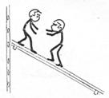 | Партнеры стоят на гимнастической скамейке, укрепленной одним концом на гимнастической стенке, и стараются столкнуть с нее друг друга.
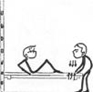 | Поднимание скамейки, на которой сидит партнер. Скамейка одним концом стоит на перекладине гимнастической стенки, другой конец — в руках второго партнера.
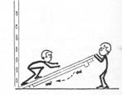 | Гимнастическая скамейка одним концом упирается в стенку, другой ее конец поднят вверх одним из партнеров. Второй партнер сидит на скамейке, стараясь сохранить равновесие.
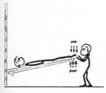 | Один из партнеров лежит спиной на гимнастической скамейке, один конец которой на гимнастической стенке, другой — в руках второго партнера, который энергичными движениями скамейки старается свалить лежащего.
- ИЗОМЕТРИЧЕСКИЕ УПРАЖНЕНИЯ, ВЫПОЛНЯЕМЫЕ НА ГИМНАСТИЧЕСКОЙ СКАМЕЙКЕ

Изометрические упражнения можно выполнять самым разнообразным образом — в виде вольных упражнений, с партнером, со снарядами и различными приспособлениями.
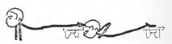 | Упор лежа на груди, ноги на гимнастической скамейке. Сгибание и разгибание рук в локтевых суставах.
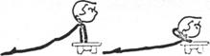 | Упор лежа на груди. Сгибание и разгибание рук в упоре на гимнастической скамейке.
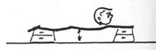 | Лежа на двухсекционных плинтах или скамейках. Поднимание и опускание таза.
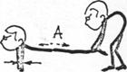 | А — в упоре лежа на груди, ноги в руках у партнера. Движение вперед-назад, «переступая» ладонями.
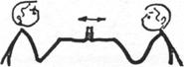 | В седе на скамейке с упором сзади, упираясь стопами. Сопротивление партнеру.
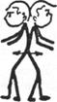 | To же бедрами, стоя спиной друг к другу.
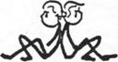 | То же в седе, спиной друг другу.
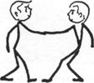 | Сопротивление партнеру руками в стойке.
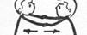  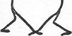 | Выведение партнера из равновесия, упираясь стопами.
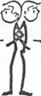 | Партнеры стоят спиной друг к другу, руки в «замке» сзади в локтевых суставах. Перетягивание партнера в свою сторону.
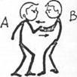 | Стоя на гимнастической скамейке, лицом друг к другу, В — держит двумя руками руку партнера, который тянет ее к себе. А — оказывает сопротивление.
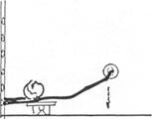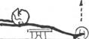 | Лежа спиной на скамье, держась руками за перекладину стенки, набивной мяч зажат между стопами.
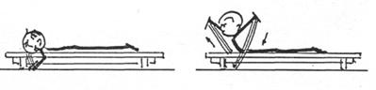 | Лежа спиной на скамейке, за которую закреплен эспандер, руки с эспандером согнуты в локтях.
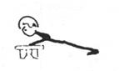 | Упор лежа на согнутых руках.
- УПРАЖНЕНИЯ С МАЛОЙ ГИМНАСТИЧЕСКОЙ СКАМЕЙКОЙ

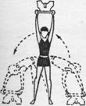 | И. п. — ноги врозь, левым боком к скамейке.  1. Взять скамейку левой рукой за ближний, правой — за дальний край.  2. Поднять скамейку вверх на прямые руки.  Подняться на носки.  Поставить скамейку на пол справа.  То же, но в обратную сторону. Повторить 6—8 раз.
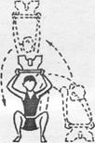 | И. п. — то же.  Взять скамейку правой рукой за ближний, левой — за дальний край.  Поднять скамейку вверх на прямые руки.  Согнуть руки в локтях, касаясь скамейкой головы.  Присесть.  5—6. Встать.  7—8. Поставить скамейку с левого бока.  9. И. п. Повторить 6—8 раз.
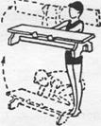 | 1—2. Присесть, продеть руки между верхней и нижней рейками скамейки, хват за дальний край.  3. Встать, скамейка на прямых руках.  4. Руки со скамейкой согнуть в локтях.  5. Руки выпрямить.  6—7. Приседая, поставить скамейку на пол.  8. И. п. Повторить 8—10 раз.
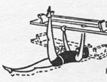 | И. п. — лежа на спине, руки согнуты, скамейка поперек груди, перевернута вниз широкой стороной, хватом рук за края.  Выпрямить руки вверх.  Согнуть — И. п.  Выпрямить руки вверх, поднять левую ногу.  И. п.  То же, но поднять правую ногу. Повторить 8—10 раз.
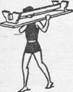 | И. п. — стоя левым боком к скамейке, ноги врозь, скамейка хватом за оба края лежит на левом плече.  Медленная ходьба с перекладыванием скамейки с одного плеча на другое в течение 30—40 с.
- УПРАЖНЕНИЯ ГРУППОЙ С ГИМНАСТИЧЕСКОЙ СКАМЕЙКОЙ

Гимнастическая скамейка, используется для групповых занятий ОРУ. Длина её 4 м, ширина 24 см, высота 30 м. В нижней ее части вмонтирован брус шириной 10 см для выполнения упражнений в равновесии.
Использование в занятиях гимнастической скамейки помогает решить следующие задачи:
♦ внесение разнообразия в занятие;
♦ повышение интереса к занятиям;
♦ совершенствование чувства равновесия;
♦ развитие умения ведения коллективных действий.
Данная группа упражнений делится на собственно упражнения со скамейкой (в качестве отягощения) и на скамейке (в качестве опоры). Если плечевая ось параллельна длине скамейки – это продольное положение, а положение при котором плечи находятся поперёк – поперечное. При проведении упражнений с использованием скамейки занимающиеся делятся на группы по 5 – 8 человек, располагаясь по одну стороны от неё. Можно располагать по обе стороны от скамейки, в шахматном порядке чтобы исключить
её опрокидывание.

Упражнения для рук и плечевого пояса

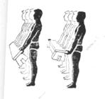 |  | Держать скамейку хватом снизу, внизу перед собой. Поднимание и опускание скамейки кистями. То же, держа скамейку впереди.
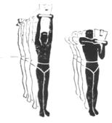 |  | Перекладывание скамейки с одного плеча на другое.
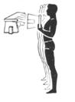 |  | Сгибание и разгибание рук вперед с одноименным поворачиванием скамейки.
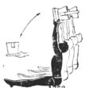 |  | Сидя, поднимание и опускание скамейки на прямых руках.
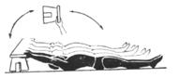 |  | То же, лежа на спине.
Упражнения для туловища

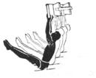 | В седе, немного отклоняясь назад, поднимание прямых ног вперед — угол в седе.
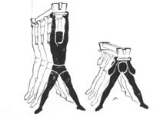 | В стойке ноги врозь, наклоны вперед с опусканием скамейки на спину.
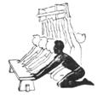 | Сидя на пятках, скамейка поднята вверх над головой. Медленное опускание скамейки на пол на прямых руках с наклоном вперед. Скамейку стараться ставить на пол беззвучно.
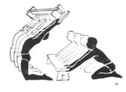 | То же, но поднимая скамейку вверх, встать на колени и, прогибаясь, наклониться назад.
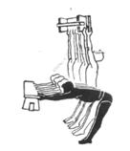 | Удерживая скамейку за одну сторону на прямых руках вверху, наклоны вперед с прогнутой спиной. При наклоне вперед руки не опускать.
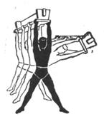 | В стойке ноги врозь, скамейка вверху на прямых руках, наклоны в стороны.
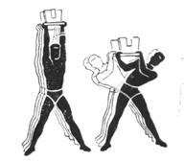 | В стойке ноги врозь, скамейка вверху на прямых руках, четные номера наклоняются в одну сторону, нечетные — в другую, опуская скамейку на плечо между собой.
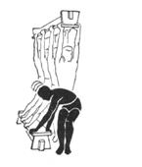 | Перекладывание скамейки с одной стороны на другую через себя.
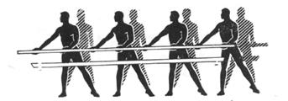 | Размахивания в стороны и круговые движения скамейкой в лицевой плоскости, держа ее обеими руками.  То же в боковой плоскости, держа скамейку одной рукой, другой рукой слегка поддерживать.  То же в горизонтальной, держа скамейку двумя руками над головой.

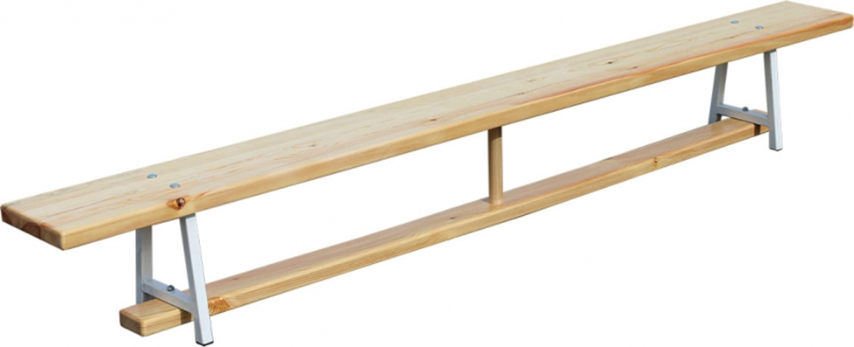

- ОБЩЕРАЗВИВАЮЩИЕ УПРАЖНЕНИЯ С ГИМНАСТИЧЕСКОЙ СКАМЕЙКОЙ С ПАРТНЁРОМ

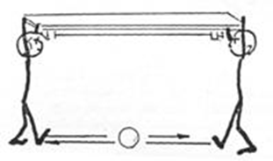 | Стоя лицом друг к другу и держа гимнастическую скамейку над головой. Сгибая и разгибая руки, одновременно передавая мяч ногой.
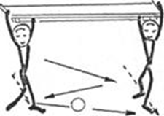 | Стоя боком друг к другу и держа гимнастическую скамейку над головой. Передача мяча ногами в движении.
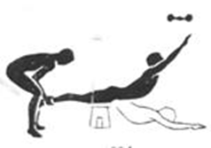 | Прогибание с помощником. Помощь должна заключаться только в удержании ног горизонтально, без надавливания вниз: а) лежа на животе, б) лежа на бедрах.
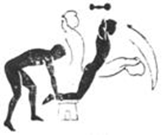 | Наклоны вперед с помощником. Упражнение выполнять: а) сгибание вперед, б) оставляя таз в исходном положении, наклоны вперед прогнувшись, не сгибаясь в тазобедренных суставах.
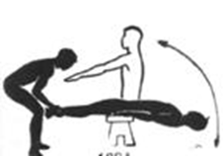 | Упражнение с помощником. Наклоны назад и возвращение в исходное положение. Упражнение усложнять, постепенно передвигаясь на скамейке ближе к коленям и поднимая руки вверх.
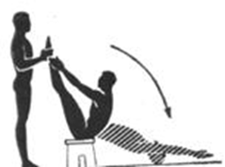 | То же, но помощник удерживает высоко поднятые ноги.
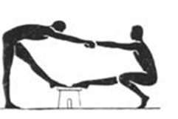 | То же, но, стоя один против другого, взявшись за руки. Во время выпрямления ноги партнер тянет за руки, помогая подняться.
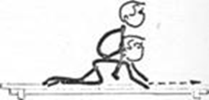 | Передвижение по гимнастической скамейке с партнером, сидящим на спине.
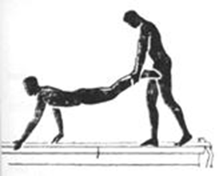 | Хождение на руках в упоре спереди с поддержкой ног партнером по узкой рейке обратной стороны скамейки.
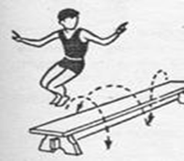 | Прыжки через скамейку один за другим

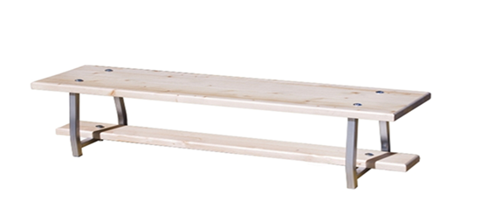

СПИСОК ИСПОЛЬЗОВАННОЙ ЛИТЕРАТУРЫ

1.Давыдов, В. Ю., Шамардин, А. И., Краснова, Г. О. Общеразвивающие упражнения на гимнастической скамейке : учебно-методическое пособие
2. Теория и методика гимнастики [Текст] : учебник для факульт. физ.воспитания пед. ин-тов. / Под ред. В. И. Филипповича. – М. : Просвещение, 1971. 448 с.
3. Коробейников Н. К., Физическое воспитание [Текст]. уч. пособие для средн. спец. учеб. заведений. / Под ред. Н. К. Коробейников, А. А. Михеев, И. Г. Николаенко. – М. : Высшая школа, 1989. 384 с.
4. Петров П. К. Методика преподавания гимнастики в школе [Текст] : учебник для студ. высших учебных заведений / П. К. Петров. – М. : Гуманитарный издательский центр ВЛАДОС, 2003. 448 с.
5. Залетаев И. П. Общеразвивающие упражнения [Текст] / И. П. Залетаев, С. А. Полиевский. – М. : ФиС, 2002. 120 с.
6. Гимнастика [Текст] : учебник для техникумов физической культуры. / Под ред. А. Т. Брыкина, В. М. Смолевского. – М. : ФиС, 1985. 368 с.
7. Гимнастика и методика преподавания [Текст] : учебник для институтов физической культуры / Под ред. В. М. Смолевского. Изд. 3-е, перераб. и доп. – М. : ФиС, 1987. 336 с.
8. Гимнастика [Текст] учебник для институтов физической культуры / Под ред. А. И. Шлемина, А. Т.Брыкина. – М. : ФиС, 1979. 211 с.
9. Павлов И. Б. Гимнастика с методикой преподавания [Текст] : уч. пособие для учащихся пед. училищ по специальности 1910 «Физическая культура» / Под ред. И. Б. Павлов, В. М. Баршай, В. Н. Ихильчук – М. : Просвещение, 1985. 208 с.
10. Петров П. К. Общеразвивающие упражнения на уроках гимнастики в школе [Текст] : уч. пособие / П. К. Петров. – Ижевск : Изд-во Удм. ун-та, 1995. 164 с.
11. Петров П. К. Гимнастика в школе [Текст] : уч. пособие / П. К. Петров – Ижевск : Изд-во Удм.унив-та, 1996. 460 с.
12. Смирнова Л. А. Общеразвивающие упражнения с предметами для младших школьников [Текст] / Л. А.Смирнова. – М. : Владос, 2003. 318 с.
13. Смирнова Л. А. Общеразвивающие упражнения для младших школьников [Текст] / Л. А.Смирнова. – М. : Владос, 2002. 160 с.
14. Крутиков В. Н. Комплекс общеразвивающих упражнений. Методические рекомендации [Текст]. / В. Н. Крутиков, А. Я. Коротков. – Сыктывкар : Коми Республиканский Институт развития образования и переподготовки кадров, 2007. 58 с.

